**Escuela Normal de Educación Preescolar**

**Licenciatura en Educación Preescolar**

**Ciclo escolar 2020-2021**



**Curso:** Creación literaria

**Maestra:** Silvia Banda Servín

**Alumnas:**

Mariana Marcela Quezada Villagómez #12

Katya Rocío Quintana Rangel #13

Aneth Giselle Saavedra Salais #17

**Grupo:** 3°B

**Unidad de aprendizaje III: Procesos de creación literaria**

**Evidencia Unidad III: Binomio Fantástico**

**Competencias profesionales:**

* Detecta los procesos de aprendizaje de sus alumnos para favorecer su desarrollo cognitivo y socioemocional.
* Aplica el plan y programas de estudio para alcanzar los propósitos educativos y contribuir al pleno desenvolvimiento de las capacidades de sus alumnos.
* Diseña planeaciones aplicando sus conocimientos curriculares, psicopedagógicos, disciplinares, didácticos y tecnológicos para propiciar espacios de aprendizaje incluyentes que respondan a las necesidades de todos los alumnos en el marco del plan y programas de estudios.
* Emplea la evaluación para intervenir en los diferentes ámbitos y momentos de la tarea educativa para mejorar los aprendizajes de sus alumnos.
* Colabora con la comunidad escolar, padres de familia, autoridades y docentes, en la toma de decisiones y en el desarrollo de alternativas de solución a problemáticas socioeducativas.

**Fecha:** 27 de junio del 2020

|  |
| --- |
| **ESCUELA NORMAL DE EDUCACIÓN PREESCOLAR**  **CREACIÓN LITERARIA**  **6º SEMESTRE junio de 2021**  ***LISTA DE COTEJO PARA EVALUAR TEXTO SOBRE ACTIVIDAD DE BINOMIO FANTÁSTICO*** |

|  |  |  |  |  |  |
| --- | --- | --- | --- | --- | --- |
| **INDICADORES** | LO TIENE | NO LO TIENE | PTS | OBSERVACIONES | TOTAL |
| **TEXTO NARRATIVO** | | | | | |
| 1.Presenta al inicio de la historia las **dos palabras sustantivas** que relacionará y que no tienen relación semántica entre sí. |  |  | 5 |  |  |
| 2. Posee un título creativo, llamativo y está relacionado al texto. |  |  | 5 |  |  |
| 3. Presenta la historia a partir de un planteamiento, desarrollo y desenlace a partir de la relación del binomio de sustantivos. |  |  | 20 |  |  |
| 5. Utiliza y remarca conectores (como preposiciones) en la redacción de la historia para distinguir su secuencia. |  |  | 5 |  |  |
| 4. Hay precisión de la voz narrativa |  |  | 5 |  |  |
| 6. Contiene variedad de personajes además del personaje principal  (antagonista, secundarios e incidentales). |  |  | 15 |  |  |
| 7. Muestra a los personajes y lugares a través de las descripciones precisas. |  |  | 15 |  |  |
| 8. Incluye imágenes alusivas a la historia narrada. |  |  | 10 |  |  |
| 9. Presenta la historia una extensión de dos páginas como máximo y un mínimo de página y media. |  |  | 3 |  |  |
| 10. Redacta un texto reflexivo en torno a la creación de su historia y la importancia de la creación literaria para utilizar en el jardín de niños. |  |  | 15 |  |  |
| 11. Contiene una portada con datos completos |  |  | 2 |  |  |
|  |  |  |  |  |  |
|  |  |  |  |  |  |
| TOTAL |  |  | 100 |  |  |

**BINOMIO FANTÁSTICO**

El binomio fantástico es una técnica desarrollada por Gianni Rodari en su libro Gramática de la fantasía, se trata de unir dos conceptos o ideas que aparentemente no tengan relación entre ellas y crear una chispa creativa de la que surgirá una idea para un texto narrativo, un personaje, etc.

Decía que, es necesario que haya una cierta distancia entre las dos palabras, que una sea lo suficientemente diferente de la otra, y que su aproximación resulte prudentemente insólita, para que la imaginación se vea obligada a ponerse en marcha y a establecer, entre ambas, un parentesco, para construir un conjunto (fantástico) en que puedan convivir los dos elementos extraños. Por esta razón, es aconsejable elegir el binomio fantástico mediante el azar (Rodari, G., 1999).

En el “binomio fantástico”, las palabras no se toman en su significado cotidiano, sino que se las libera de las cadenas verbales de las que normalmente son parte integrante. Estas son “extrañadas”, “desarraigadas”, lanzadas unas contra otras en un espacio nunca visto. Y es en este momento cuando se hallan en las mejores condiciones para generar una historia.

***“El uniforme del marisco”***

Había una vez en un pintoresco lugar, un negocio llamado “uniformes y mariscos”, la gente al pasar por ese lugar se quedaba desconcertada pues no entendían la relación que existía entre uniformes y mariscos, comentaban que tal vez el dueño era una persona desidiosa y que no había podido pensar entre si vender uniformes o vender mariscos y al final había incluido a los dos, ellos creían que era algún tipo de broma o una costumbre popular del lugar, pero, a decir verdad, ninguna de estas personas se había atrevido entrar al lugar.

¿Qué habrá dentro del negocio? Nadie lo sabía, se contaban innumerables leyendas y cuentos fantásticos donde tal vez en ese lugar no existía nada y era una trampa para robar niños, otros decían que adentro se encontraba un señor con un aspecto extraño que atendía el lugar, pero en realidad, ninguna de estas especulaciones se acercaba a lo que en realidad había dentro del establecimiento.

Hasta que un día se acercó un caballero de aspecto valeroso, fuerte, varonil y con mucho porte, este señor le comentó a todo el pueblo que sería la primera persona que entraría al lugar, después de su experiencia reuniría a todos para comentarles lo que vio dentro del negocio y juntos, por fin, descubrir el secreto del tan famoso lugar del nombre extraño.

El momento de realizar tan valerosa osadía se había llegado y todos en el lugar se habían reunido, claro tomando su distancia por si en realidad se trataba de una trampa que los atraparía a todos, el hombre de buena fe les comentó que no tenían por qué temer, el saldría sano y salvo del lugar para contarles su travesía. Si nos ponemos a pensar, todo el pueblo estaba haciendo un gran evento por el simple hecho de observar que había dentro de ese lugar, pero no era para menos pues lo que se encontraría después los dejaría con los pelos de punta.

Resulta que el hombre, al entrar al lugar, se encuentra con un mostrador vacío, en sí el lugar parecía bastante lindo, pero daba una sensación de encontrarse en otro lugar, de repente, frente al él se encontraba una campanilla para llamar al servicio que decidió tocar:

-Chin, chin- Suena la campanilla.

En ese momento el hombre siente como es arrastrado a un lugar extraño y con una fuerza increíble se para en un lugar que parecía ser el fondo del mar, su mente no podía reaccionar correctamente y pensaba que todo era un sueño, el hombre decide pellizcarse para ver si eso que observaban sus ojos, era la realidad. Al final descubre que sí, definitivamente se encontraba en el fondo del mar, y de manera misteriosa él podía respirar, y de manera aún más misteriosa un hombre con aspecto extraño parecido a un camarón gigante vestido galantemente con un uniforme impecable venía directamente hacia él.

El hombre, perplejo, emitió un sonido de angustia cuando el marisco habló.

-Hombre! ¡Por fin alguien se digna a entrar a mi negocio! ¿Qué tipo de uniforme busca?

¡Resulta ser que ese afamado lugar era una tienda de uniformes que eran vendidos por un marisco que iba vestido de uniforme!, Si el caballero se decidía a contarle esto a los pueblerinos lo tacharían de loco, por supuesto que no le creerían ni una sola palabra. Después de eso el hombre valeroso no respondió y el camarón un tanto molesto le comentó:

-Bueno hombre, si no va a comprar nada puede regresar a su morada.

Y dicho y hecho, de manera inmediata el hombre regresó a aquel lugar que se veía “normal”. El hombre salió corriendo y todos se quedaron impactados al ver la velocidad con la que el “hombre valeroso” huía del lugar preguntándose que era lo que había visto ahí.

A partir de ese día se cuenta que el hombre no pudo hablar nunca más y aún perdura la duda de ¿Qué será lo que hay en ese lugar? pero pongámonos a pensar: ¿Cuándo será el día en el que ese amable camarón reciba su primer cliente que en verdad vaya a comprar un uniforme?

**FIN**

**TEXTO REFLEXIVO**

Dentro del preescolar, el interés hacia la creación literaria comienza a partir de la inmersión hacia el mundo de la literatura, la lectura de cuentos, por ejemplo, son una parte muy importante en el crecimiento y desarrollo de los niños. Los cuentos infantiles son una buena forma de crear lazos de unión con los niños, fomentando su imaginación y creatividad, ahuyentando los temores y haciéndoles sentir más valientes al inspirarse en sus personajes favoritos.

El niño cuando escucha un cuento se ve imaginando la historia y se va poniendo en el lugar de los personajes, así va sintiendo sensaciones o emociones parecidas a ellos. Por ello, los cuentos benefician el desarrollo de la imaginación del niño, así como puede ser su sentido de la percepción y la sensibilidad, potenciando la empatía hacía los demás y ayudando a mejorar en sus relaciones sociales.

Además, la lectura es uno de los hábitos más saludables que tiene otros tantos beneficios como: Aumentar su creatividad, educar en valores, saber escuchar y poner atención, ayudar a combatir sus temores, estimular su memoria y sus ganas de expresarse, aumentar su comprensión, desarrollar su capacidad lectora, ayudar a conciliar el sueño, estimular el lenguaje, mejorar su ortografía, sentirse feliz al compartir un momento especial.

A través de la lectura de cuentos los niños pueden aprender colores, palabras en otro idioma, números, letras sin que para ellos sea aburrido. Al enriquecer su vocabulario, podemos comenzar con la creación de historias de manera oral, ya que sabemos que en el preescolar aún no se domina la escritura. Fomentar actividades donde los niños crean personajes nuevos en base a sus intereses y gustos, armen rimas, pequeñas narraciones, representen gráficamente o dramaticen, etc. Será el comienzo de la creación literaria.

La creación literaria consiste en escribir sin preocuparte de nada más**, lo importante es disfrutar y dejarte llevar, hacer que vuelva a fluir la creatividad** y crear.

**A través de nuestro binomio fantástico, pudimos crear una pequeña narración partiendo de dos simples palabras, sin relación alguna: marisco y uniforme. Crear desde esta posibilidad, es una técnica que funciona muy bien contra el bloqueo literario** o para el síndrome de la página en blanco. También moviliza alguna clase que pueda resultar demasiado pesada y es algo que el propio Rodari hacía con sus alumnos, pues los inspiraba y los movía a ser imaginativos y a interesarse por la narración de historias.

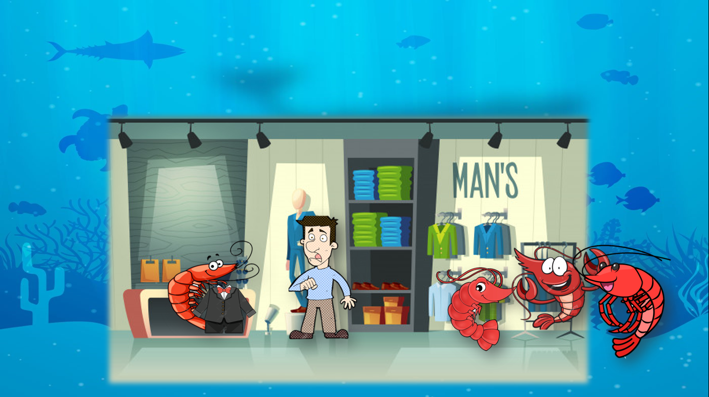

**Referencias:**

Rodari, G. (1999). *Gramática de la fantasía: introducción al arte de inventar historias*. Ediciones Colihue SRL.

<https://www.youtube.com/watch?v=4NrLfVVSlXw&t=916s>

<https://www.youtube.com/watch?v=IPt9BIooSsU>